
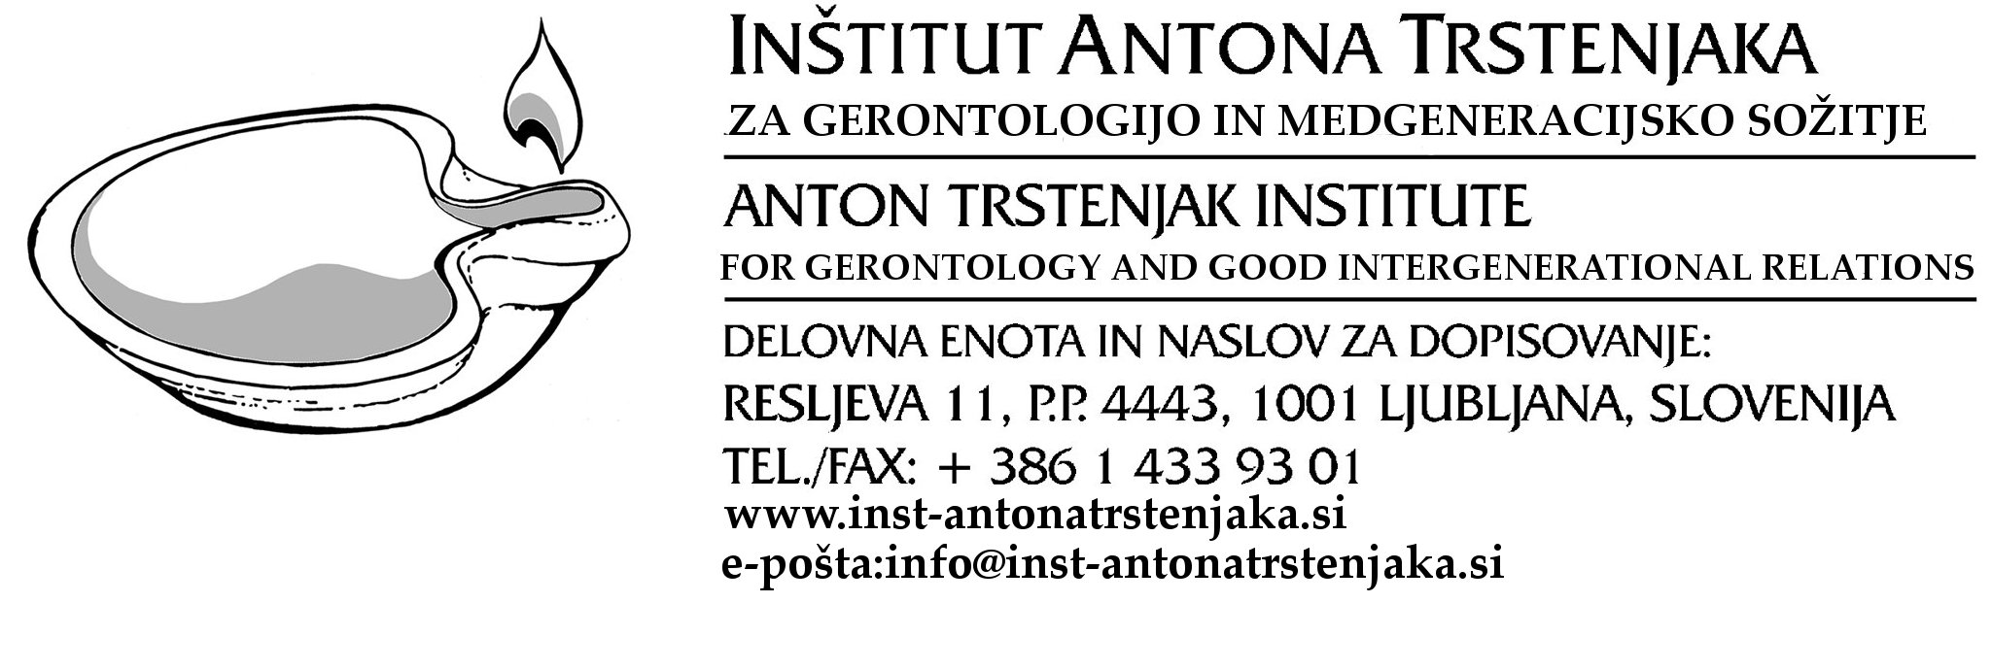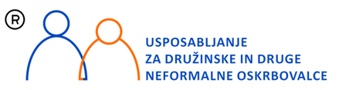

Prijavljam se na USPOSABLJANJE ZA DRUŽINSKE IN DRUGE NEFORMALNE OSKRBOVALCE

Ime in priimek: ______________________________ Leto rojstva: ____________________

Naslov (ulica, hišna št.): ____________________ Poštna št. In kraj: ___________________

Telefon /Mobitel: __________________________ E-naslov: __________________________

Sem (podčrtaj):
upokojen/a, v redni službi, živim in delam doma, se šolam

Moj poklic, ki sem ga ali ga opravljam / šola, ki jo obiskujem _________________________
Sedaj oskrbujem (npr. mamo, moža, sosedo) ______________________________________

Koliko časa že oskrbujete tega svojca (in morebitne druge)? _________________________

Kraj in datum: _____________________ Podpis: _________________________________

Prijavljam se na USPOSABLJANJE ZA DRUŽINSKE IN DRUGE NEFORMALNE OSKRBOVALCE

Ime in priimek: ______________________________ Leto rojstva: ____________________

Naslov (ulica, hišna št.): ____________________ Poštna št. In kraj: ___________________

Telefon /Mobitel: __________________________ E-naslov: __________________________

Sem (podčrtaj):
upokojen/a, v redni službi, živim in delam doma, se šolam

Moj poklic, ki sem ga ali ga opravljam / šola, ki jo obiskujem _________________________
Sedaj oskrbujem (npr. mamo, moža, sosedo) ______________________________________

Koliko časa že oskrbujete tega svojca (in morebitne druge)? _________________________

Kraj in datum: _____________________ Podpis: _________________________________

